期末测试卷
一、填一填。(每空1分，共25分)
1．按规律填数。
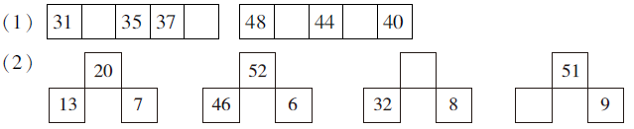
2．53里面有( )个十和( )个一；4个一和6个十组成( )。
3．一个正方形对折1次可以剪成( )个同样的三角形，或剪成( )个同样的长方形。
4．最大的两位数是( )，最小的三位数是( )，它们相差( )。
5．99前面一个数是( )，后面一个数是( )。
6．一个两位数，十位是5，个位是9，这个数是( )，读作( )。
7．一张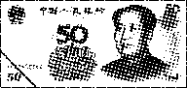可以换( )张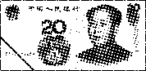和( )张。
8．7元6角＝( )角 68分＝( )角( )分
9.
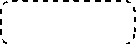遮住了7颗珠子，这7颗珠子中有( )颗，( )颗。
二、辨一辨。(对的画“√”，错的画“×”)(每题2分，共10分)
1．分类的标准不同，分类的结果可能不同。( )
2．从60开始往后数第4个数是64。 ( )
3．两个三角形一定能拼成一个平行四边形。 ( )
4．人民币单位之间的进率都是10。 ( )
5．35－7－8与35－(7＋8)的结果相等。 ( )
三、选一选。(把正确答案的序号填在括号里)(每题2分，共10分)
1．和79相邻的两个数是( )。
① 80和81 ② 78和79 ③ 78和80
2．下面各数中，与60最接近的数是( )。
① 58 ② 65 ③ 70
3．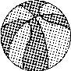46元，想买一个，可以带( )。
① 3张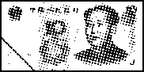 ② 5张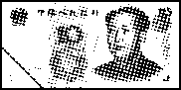 ③ 2张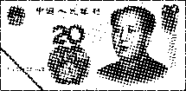
4．的底面是( )。
① 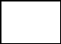 ②  ③ 
5．下面的算式中，得数最小的是( )。
① 12－9 ② 15－7 ③ 79－70
四、计算挑战。(每题1分，共10分)
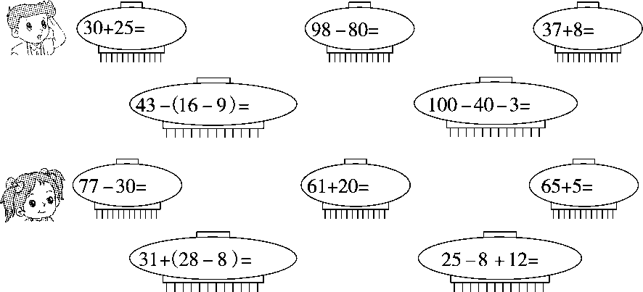
五、看图列式计算。(每题3分，共6分)
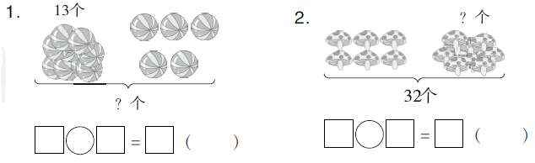
六、我会分类与整理。(每题5分，共10分)
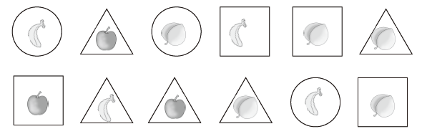
1．按卡片的形状来分。
 | 正方形 | 三角形 | 圆
张数
2.按水果的种类来分。
 | 苹果 | 桃 | 香蕉
个数
七、走进生活，解决问题。(1题5分，其余每题6分，共29分)
1．借走了多少本书？
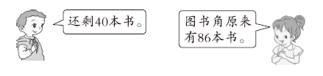

2. 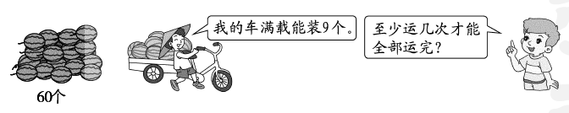

3．妈妈有17个网球，3个筒够装吗？
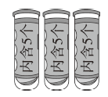

4. 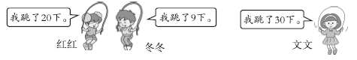
(1) 红红和冬冬一共跳了多少下？

(2) 文文比冬冬多跳了多少下？

5. 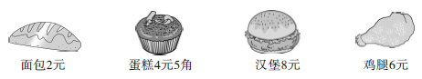
(1) 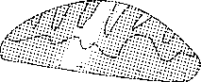比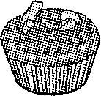便宜( )元( )角。
(2) 买两样东西，至少要花( )元( )角。
(3) 兰兰用10元钱正好买了两样东西，她买了( )和( )。
(4) 你还能提出什么问题？并解答。
答案
一、1.(1) 33 39 46 42 (2) 40 42
2．5 3 64
3．2 2
4．99 100 1
5．98 100
6．59 五十九
7．2 2 [点拨] 还可以换1张20元和6张5元。
8．76 6 8
9．2 5
二、1.√ 2.× 3.× 4.× 5.√
三、1.③ 2.① 3.② 4.③ 5.①
四、55 18 45 36 57 47 81 70 51 29
五、1．13＋5＝18(个)
2．32－6＝26(个)
六、1.
 | 正方形 | 三角形 | 圆
张数 | 4 | 5 | 3
2.
 | 苹果 | 桃 | 香蕉
个数 | 3 | 5 | 4
七、1．86－40＝46(本)
口答：借走了46本书。
2．60－9－9－9－9－9－9＝6(个)
6＋1＝7(次)
口答：至少运7次才能全部运完。
3．5＋5＋5＝15(个)
15＜17
口答：3个筒不够装。
[点拨] 每筒装5个网球，3个筒就是3个5相加。
4．(1) 20＋9＝29(下)
口答：红红和冬冬一共跳了29下。
(2) 30－9＝21(下)
口答：文文比冬冬多跳了21下。
5．(1) 2 5 (2) 6 5
(3) 面包 汉堡
(4) 用15元购买一个汉堡和一个鸡腿，够吗？
8元＋6元＝14元 14元＜15元
口答：够。
[点拨] 答案不唯一。

